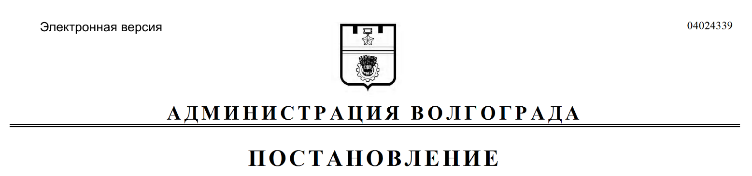
от 06.05.2019 № 465

О внесении изменений в постановление администрации Волгограда от 12 декабря 2017 г. № 1896 «О городской постоянно действующей комиссии по рациональному использованию муниципального недвижимого имущества Волгограда»

В соответствии с решением Волгоградской городской Думы от 27 марта 2019 г. № 7/162 «О признании утратившим силу решения Волгоградской городской Думы от 15.07.2009 № 22/640 «О принятии Положения о порядке уменьшения размера арендной платы юридическим лицам или индивидуальным предпринимателям, являющимся арендаторами муниципального нежилого фонда, в связи с произведенными затратами на капитальный ремонт объектов муниципального недвижимого имущества, находящегося в собственности Волгограда», руководствуясь статьями 5, 7, 39, 47 Устава города-героя Волгограда, администрация Волгограда
ПОСТАНОВЛЯЕТ:
1. Внести в постановление администрации Волгограда от 12 декабря 2017 г. № 1896 «О городской постоянно действующей комиссии по рациональному использованию муниципального недвижимого имущества Волгограда» следующие изменения:
1.1. В преамбуле слова «от 15 июля 2009 г. № 22/640 «О принятии Положения о порядке уменьшения размера арендной платы юридическим лицам или индивидуальным предпринимателям, являющимся арендаторами муниципального нежилого фонда, в связи с произведенными затратами на капитальный ремонт объектов муниципального недвижимого имущества, находящегося
в собственности Волгограда,» исключить.
1.2. В Порядке организации деятельности городской постоянно действующей комиссии по рациональному использованию муниципального недвижимого имущества Волгограда, утвержденном указанным постановлением:
1.2.1. Подпункт 2.3 пункта 2 признать утратившим силу.
1.2.2. В пункте 4:
1.2.2.1. В абзаце третьем слова «представительного органа власти Волгограда» заменить словами «Волгоградской городской Думы».
1.2.2.2. В абзаце четвертом слова «исполнительно-распорядительного органа Волгограда» заменить словами «администрации Волгограда».
1.2.3. В пункте 7 слова «и (или) заявлений о зачете в счет арендной платы суммы затрат арендатора на капитальный ремонт арендуемого им муниципального недвижимого имущества Волгограда» исключить.
1.2.4. В пункте 9 слова «, об отказе в уменьшении арендной платы на суммы затрат или части затрат арендатора на капитальный ремонт арендуемого им муниципального недвижимого имущества Волгограда» исключить.
2. Настоящее постановление вступает в силу со дня его официального опубликования.

Глава Волгограда В.В.Лихачев

